ENTRETIEN ET REPARATION DU VELO
Câble de frein, Gaine, Patins de frein

Remplacement et entretien cable de frein, gaine, Patins.
- Outillage | - Pince universelle  - Cable de frein.  - Pince coupante  - Burette à huile  - Clé 10 mm
- Travaux à faire | REMPLACEMENT DU CABLE  - Dévisser le boulon de fixation du cable.  - Retirer le câble abîmé, en faisant attention de ne pas perdre les butées  - Préparer les gaines: souffler dedans, puis verser quelques gouttes d'huile à l'extrémité. Les gaines ne doivent pas avoir de coude. Au besoin, les redresser à la main.  - Replacer la câble neuf, sans oublier les butées.  - Couper l'excédent de câble, en laissant quelques centimètres.  - Sertir un embout sur l'extrémité du câble, avec la pince universelle ou une pince à sertir. L'embout évite au câble de se détresser, et protège des griffures. Il est parfois livré avec le câble. A défaut, utiliser un écrou de rayon de récupération.  REMPLACEMANT DE LA GAINE  - Comme le précédent remplacement du câble, le travail a effectué sera presque le même mais seulement qu’on remplace la gaine.  - Couper la gaine.  - Pour déterminer la longueur, reproduire celle de l'ancienne gaine.  - A défaut, couper une longueur telle que la gaine puisse prendre appui perpendiculairement sur ses butées.  - Pour la couper, une pince coupante bien affutée coupera la gaine nette, sans l'écraser  - Vérifier en tournant le guidon à fond dans les 2 sens, que la gaine n'est pas tendue.  - Si une spire de la gaine qui gênerai le passage d'un câble. Avec le pic à glace, chanfreiner l'orifice de la gaine. Après ébavurage, l'orifice de la gaine est net.  REMPLACEMENT DES PATINS  - Dévisser les boulons des patins.  - Enlever les patins usés.  - Mettre en place les nouveaux patins et il faut un écartement à peu prés 2mm entre le patín et la jante. | 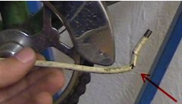  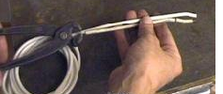  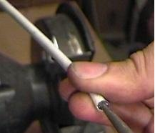
- Remarque | - Il est important que le câble coulisse librement.  - sans coude.  - qu'il ne frotte pas sur les butées, dans les passages, ou sur les supports de levier.  - Un câble bien posé ne casse jamais.

